TESTE N.º 1 – Proposta de resolução

Grupo I

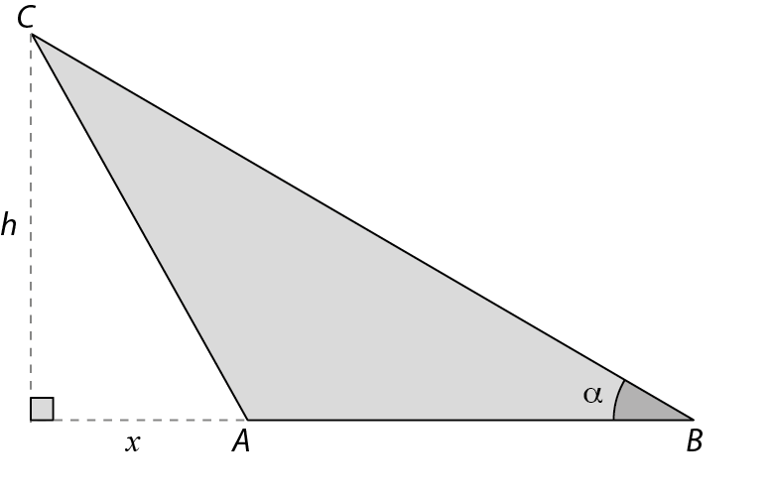
- Opção (A)

$A_{\left[ABC\right]}=16\sqrt{3}⇔\frac{8×h}{2}=16\sqrt{3}$ $⇔8h=32\sqrt{3}$
$⇔h=4\sqrt{3}$

Pelo Teorema de Pitágoras:
$8^{2}={\left(4\sqrt{3}\right)}^{2}+x^{2}⇔64=48+x^{2}⇔x^{2}=16$
Logo, $x=4.$ Assim, $\tan{α}=\frac{4\sqrt{3}}{4+8}=\frac{\sqrt{3}}{3}$.

- Opção (D)

$f\left(x-π\right)=2\sin\left(x-π\right)\cos\left(x-π\right)=-2\sin\left(π-x\right)\cos\left(π-x\right)=2\sin{x}\cos{x}=f\left(x\right)$
$f\left(π-x\right)=2\sin\left(π-x\right)\cos\left(π-x\right)=-2\sin{x }\cos{x}=-f\left(x\right)$
$f\left(\frac{π}{2}-x\right)=2\sin\left(\frac{π}{2}-x\right)\cos\left(\frac{π}{2}-x\right)=2\cos{x}\sin{x}=2\sin{x}\cos{x}=f\left(x\right)$
$$f\left(x-\frac{π}{2}\right)=2\sin\left(x-\frac{π}{2}\right)\cos\left(x-\frac{π}{2}\right)=-2\sin\left(\frac{π}{2}-x\right)\cos\left(\frac{π}{2}-x\right)=-2\cos{x}\sin{x}=$$
$=-2\sin{x}\cos{x}=-f\left(x\right)$

- Opção (B)

Sendo $α$ a amplitude do ângulo $AOB$, então $\sin{α}=\frac{1}{2}$ e $\cos{α}=\frac{\sqrt{3}}{2}$. Assim, as coordenadas de $C$ são:
$\left(\cos\left(\frac{3π}{2}-α\right),\sin\left(\frac{3π}{2}-α\right)\right)=\left(-\sin{α},-\cos{α}\right)=\left(-\frac{1}{2},-\frac{\sqrt{3}}{2}\right)$

- Opção (C)

$\sin{α}=\frac{2}{3}$
$\cos^{2}{α}=1-\sin^{2}{α}⇔$ $\cos^{2}{α}=1-\frac{4}{9}$ $⇔$ $\cos^{2}{α}=\frac{5}{9}$
Logo, $\cos{α}=\frac{\sqrt{5}}{3}$.
Assim, $\cos\left(\arcsin{\frac{2}{3}}\right)=\frac{\sqrt{5}}{3}.$
- Opção (A)

Um período desta função pode ser $\frac{7π}{2}-\frac{7π}{10}=\frac{14π}{5}$.

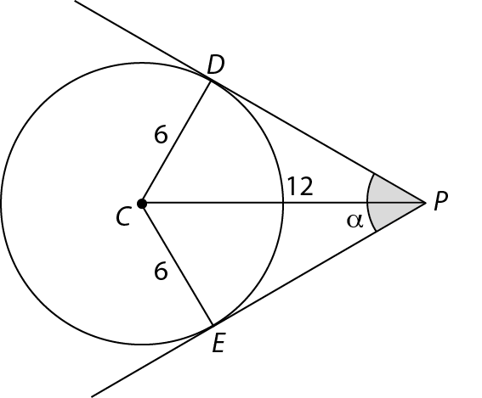
Grupo II

- $\sin\left(\frac{α}{2}\right)=\frac{6}{12}⇔\sin\left(\frac{α}{2}\right)=\frac{1}{2}$
Logo, $\frac{α}{2}=30°$ e, portanto, $α=60°$.

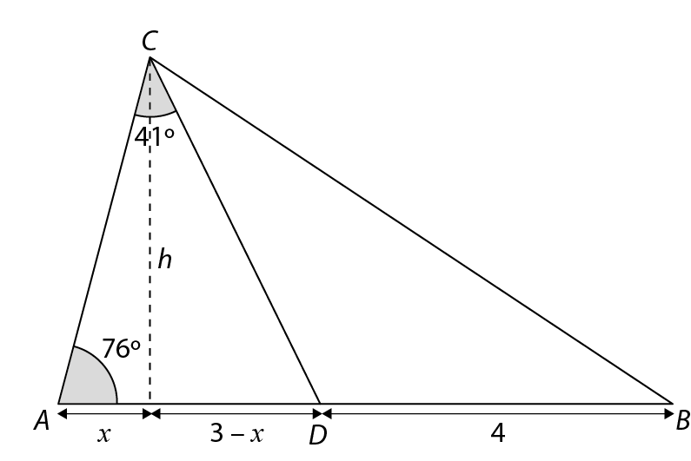
  - $A\hat{D}C=180°-41°-76°=63°$
Seja h a altura do triângulo $[ABC].$
$\tan{76°}=\frac{h}{x}⇔h=x\tan{76°}$
$\tan{63°}=\frac{h}{3-x}⇔h=\left(3-x\right)\tan{63°}$
Logo:
$x\tan{76°}=$ $\left(3-x\right)\tan{63°}$
$⇔x\tan{76°}+x\tan{63°}=3\tan{63°}$
$⇔x=\frac{3\tan{63°}}{\tan{76°}+ \tan{63°}}$
Portanto:
$h=\frac{3\tan{63°}}{\tan{76°}+ \tan{63°}}×\tan{76°}$
Então:
$A_{\left[ABC\right]}=\frac{7×\frac{3\tan{63°}}{\tan{76°}+\tan{63°}}×\tan{76°}}{2}≈13,8$ u.a.

  - $\frac{\sin{76°}}{\overline{CD}}=\frac{\sin{41°}}{3}⇔\overline{CD}=\frac{3\sin{76°}}{\sin{41°}}$
$B\hat{D}C=180°-63°=117°$
${\overline{BC}}^{2}=4^{2}+{\left(\frac{3\sin{76°}}{\sin{41°}}\right)}^{2}-2×4×\frac{3\sin{76°}}{\sin{41°}}\cos{117°}$
Logo, $\overline{BC}=\sqrt{4^{2}+{\left(\frac{3\sin{76°}}{\sin{41°}}\right)}^{2}-2×4×\frac{3\sin{76°}}{\sin{41°}}\cos{117°}}≈7,2$u.c.

  - $D_{f}=\left\{x∈R:cos^{4}{x}+c{os}^{2}{x}sin^{2}{x}≠0\right\}=R\backslash \left\{x∈R:x=\frac{π}{2}+kπ,k∈Z \right\}$
Cálculo auxiliar
$cos^{4}{x}+c{os}^{2}{x}sin^{2}{x}=0⇔cos^{2}{x}\left(\cos{x^{2}}+sin^{2}{x}\right)=0$
$⇔cos^{2}{x}=0$
$⇔\cos{x}=0$
$⇔x=\frac{π}{2}+kπ,k∈Z$

  - $f\left(x\right)=\frac{\sin{x-sin^{3}{x}}}{cos^{4}{x}+c{os}^{2}{x}sin^{2}{x}}=\frac{\sin{x}\left(1-s{in}^{2}{x}\right)}{cos^{2}{x}\left(\cos{x^{2}}+sin^{2}{x}\right)}=\frac{\sin{x}c{os}^{2}{x}}{cos^{2}{x} × 1}=\sin{x}$

  - $D_{f}^{'}=\left]-1, 1\right[$

  - $\frac{f^{2}\left(-x\right)f\left(\frac{5π}{2}-x\right)+f\left(\frac{7π}{2}+x\right)}{f\left(\frac{3π}{2}-x\right)}+f^{2}\left(x-π\right)=\frac{sin^{2}\left(-x\right)\sin\left(\frac{5π}{2}-x\right)+\sin\left(\frac{7π}{2}+x\right)}{\sin\left(\frac{3π}{2}-x\right)}+sin^{2}\left(x-π\right)=$
$=\frac{sin^{2}{x}\sin\left(\frac{π}{2}-x\right)+\sin\left(-\frac{π}{2}+x\right)}{\sin\left(-\frac{π}{2}+x\right)}+sin^{2}\left(π-x\right)=$
$=\frac{sin^{2}{x}\cos{x}-\sin\left(\frac{π}{2}-x\right)}{-\sin\left(\frac{π}{2}-x\right)}+sin^{2}{x}=$
$=\frac{-sin^{2}{x}\cos{x}+\cos{x}}{\cos{x}}+sin^{2}{x}=$
$=-sin^{2}{x}+1+sin^{2}{x=}$
$=1$

  - $A_{\left[ABCDO\right]}=\frac{2\cos{α×\sin{α}}}{2}×2+\frac{2\sin{α}×\cos{α}}{2}$ $=2\sin{α}\cos{α+\sin{α}\cos{α=}}$
$=3\sin{α}\cos{α}=A\left(α\right)$

  - $\sin\left(\frac{π}{2}-α\right)=\frac{1}{3}⇔\cos{α=\frac{1}{3}}$
$\sin^{2}{α}=1-\cos^{2}{α}⇔$ $\sin^{2}{α}=1-\frac{1}{9}⇔\sin^{2}{α}=\frac{8}{9}$
Como $α∈\left]0,\frac{π}{2}\right[$, então $\sin{α}=\frac{2\sqrt{2}}{3}$.
Assim, $A\left(α\right)=3×\frac{2\sqrt{2}}{3}×\frac{1}{3}=\frac{2\sqrt{2}}{3}$.

  - $A\left(α\right)=\sin{α}\left(\cos{α}+1\right)⇔3\sin{α}\cos{α}=\sin{α} \left(\cos{α}+1\right)$
$⇔3\sin{α}\cos{α}-\sin{α} \left(\cos{α}+1\right)=0$
$⇔\sin{α}\left(3\cos{α-\cos{α}-1}\right)=0$
$⇔\sin{α}\left(2\cos{α-1}\right)=0$
$⇔\sin{α}=0∨2\cos{α-1=0}$
$⇔\sin{α=0∨\cos{α=\frac{1}{2}}}$
$⇔α=kπ∨α=\frac{π}{3}+2kπ∨α=-\frac{π}{3}+2kπ,k∈Z$
Como $α∈\left]0,\frac{π}{ 2}\right[$, então $α=\frac{π}{3}$.

- $\cos{x}<\frac{\sqrt{3}}{2} ∧ \sin{x}>-\frac{1}{2 }$
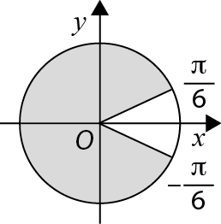
$\cos{x}<\frac{\sqrt{3}}{2}⇔\cos{x}<\cos{\frac{π}{6 }}⇔x∈\left[-π,-\frac{π}{6}\right[∪\left]\frac{π}{6},π\right]$

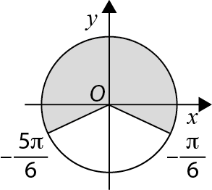
$\sin{x}>-\frac{1}{2 }⇔\sin{x}>\sin\left(-\frac{π}{6}\right)⇔x∈\left[-π,-\frac{5π}{6}\right[∪\left]-\frac{π}{6},π\right]$

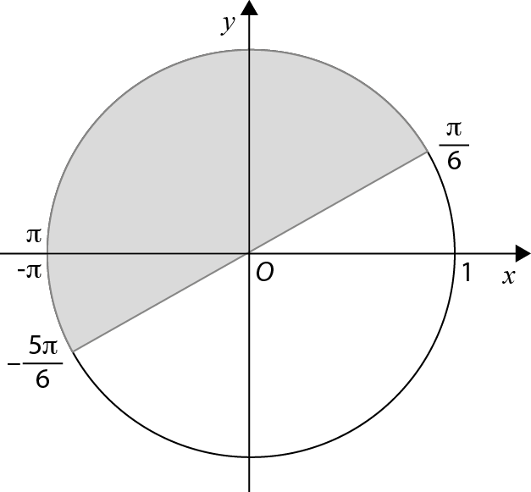
Uma vez que $x∈\left[-π,π\right]$, então C.S. $=$ $\left[-π,-\frac{5π}{6}\right[∪\left]\frac{π}{6},π\right]$.

